Qu’est-ce que le libre ?

4 libertés pour un logiciel libre !
Les logiciels que vous utilisez tous les jours, qu’ils soient installés sur vos tablettes ou ordinateurs, peuvent être de deux types :
- soit ils sont libres ;
- soit ils sont propriétaires.
Selon la Free Software Fondation, on considère qu’on logiciel est libre si l’on peut garantir 4 libertés pour ce dernier :
- on peut l’exécuter (= le lancer) librement
- son code est disponible, afin de le modifier ou de l’améliorer
- on peut en redistribuer des copies
- on peut en publier des améliorations
Il faut que ces 4 libertés soient toutes permises pour que l’on puisse considérer le logiciel comme libre. Dans le cas contraire, on dit qu’il est non-libre, ou propriétaire.
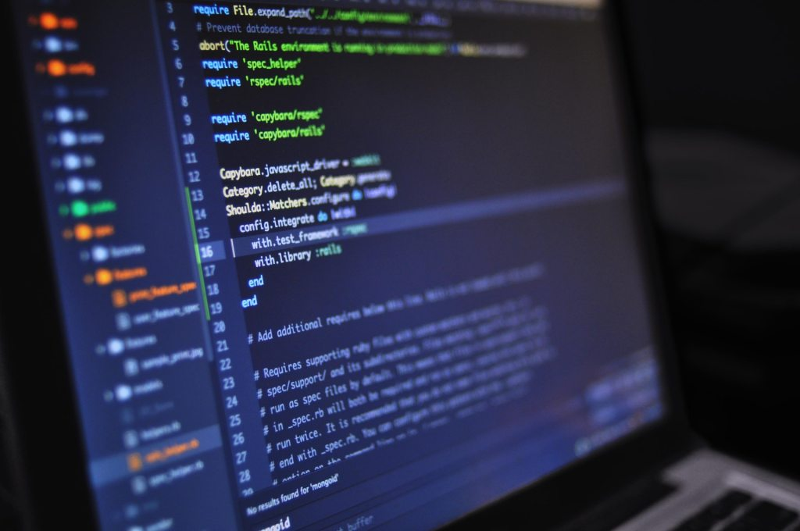
Figure 1 : Le code source d’un logiciel accessibles librement : l’une des 4 libertés des logiciels libres.
Pour garantir cette liberté, on attribue à ces logiciels une licence libre (comme les licences Creative Commons) ou bien on le fait tomber dans le domaine public : dans ce cas, il est utilisable par tout le monde, sans restriction aucune. Ces logiciels ne sont alors plus protégés par le droit d’auteur qui déciderait de son usage, on peut en faire ce que l’on veut.
Ces droits peuvent être simplement disponibles — cas du domaine public — ou bien établis par une licence, dite « libre », basée sur le droit d’auteur. Les « licences copyleft » garantissent le maintien de ces droits aux utilisateurs même pour les travaux dérivés.
Les logiciels libres constituent une alternative à ceux qui ne le sont pas, qualifiés de « propriétaires ». Un logiciel propriétaire est donc la propriété d’un auteur ou plus souvent d’une entreprise, qui décide comment on l’utilise et qui ne garantit pas les 4 libertés toutes ensembles.
Mais attention, un logiciel libre n’est pas toujours gratuit ni open source pour autant ! Il ne faut pas confondre ces 3 termes !

L’open-source
Certains logiciels sont, eux, dits « open source« . Ce nom veut dire que leur code source, c’est à dire le code qui fonde le logiciel et permet de le lancer et de l’utiliser, est « ouvert », accessibles à tous, gratuitement et facilement. Cela veut dire qu’un informaticien qui récupère un logiciel libre peut en lire, modifier, réutiliser le code source librement. Cependant, des conditions peuvent être émises.
Ce sont des logiciels qui sont souvent gratuits, mais par toujours, car l’open source a été pensé à la fin des années 1990 (en 1998) en se fondant sur les bases du logiciel libre et en voulant l’adapter à un usage commercial.
Ce sont des logiciels, très (très) souvent libres, qui reposent sur 10 principes :
- La redistribution du logiciel doit être libre ;
- Le logiciel doit être distribué avec son code source, ou ce dernier peut s’obtenir gratuitement et facilement ;
- La licence doit autoriser les modifications et les œuvres dérivées, et doit leur permettre d’être distribuées sous les mêmes termes que la licence du logiciel original ;
- Pour maintenir l’intégrité du code source de l’auteur, la licence peut exiger que les œuvres dérivées portent un nom ou un numéro de version différent de ceux du logiciel original ;
- La licence ne doit discriminer aucune personne ou groupe de personnes ;
- La licence ne doit pas défendre d’utiliser le programme dans un domaine d’activité spécifique ;
- Les droits attachés au programme doivent s’appliquer à tous ceux à qui il est redistribué, sans obligation pour ces parties d’obtenir une licence supplémentaire ;
- La licence ne doit pas être spécifique à un produit ;
- La licence ne doit pas imposer des restrictions sur d’autres logiciels distribués avec le logiciel sous licence. Par exemple, la licence ne doit pas exiger que tous les autres programmes distribués sur le même support doivent être des logiciels open source ;
- La licence doit être technologiquement neutre.
Il ne faut donc pas confondre logiciel libre et open-source, même si très souvent les logiciels qui appartiennent à l’une de ces deux catégories appartiennent aussi à l’autre.

Les logiciels propriétaires
Eux, ils ne sont ni libres, ni open source.
Ce sont des logiciels détenus par des entreprises qui en régissent les droits d’utilisation, et qui souvent (mais pas toujours) les proposent dans une version payante. C’est le cas par exemple des logiciels de création de la suite Adobe (Photoshop, InDesign, Illustrator…) : ils sont payants, détenus par Adobe, et Adobe ne laisse personne accéder au code source de ces logiciels : ils ne respectent donc pas les 4 libertés du libre ou les 10 principes de l’open source.
Cela permet à l’entreprise de garder le contrôle sur son logiciel, de ne pas le redistribuer librement, et de pouvoir en tirer dans la plupart des cas des bénéfices. L’entreprise est donc la seule à pouvoir améliorer le logiciel et à y travailler, à en proposer de nouvelles versions, et elle ne souhaite pas partager ses données techniques et son code source dans ce cas.
Les logiciels propriétaires sont souvent développés avec plus de moyens, mais permettent aussi aux entreprises qui les détiennent d’exercer un monopole et d’imposer leurs propres conditions d’utilisation ou leurs prétentions tarifaires.

IV – Et en design, on a accès à quoi ?
Pour pouvoir créer sur logiciels, vous avez accès à de nombreuses ressources propriétaires (et souvent payante) de grande qualité, mais aussi à une offre large de logiciels de graphisme, de montage, d’animation, de retouche sonore ou photographique, de dessin vectoriel… de qualité variable. Néanmoins, il y a énormément de choix et d’outils à tester.
Voici une petite liste non exhaustive de logiciels libres et/ou open-source (vous en connaissez déjà certains), que vous pouvez télécharger et utiliser pour votre usage en arts appliqués :
- Animation 3D : Blender
- Animation 2D : Blender, Pencil 2D
- Dessin vectoriel : Inkscape, Skencil
- Mise en pages : Scribus
- Retouche photo : Gimp, Krita
- Dessin, peinture numérique : Gimp, Krita
- Montage vidéo : Filmora, Kdenlive, Openshot
- Son : Audacity
- Dessin de caractères : Fontforge

